

**QUALIDADE DE SOFTWARE**

Luciene Lima Watzel

Análise de Qualidade

São Paulo

2022

# RESUMO

O propósito desse trabalho é identificar no âmbito da qualidade, as características e durabilidade de um aparelho celular.

# SUMÁRIO

1. RESUMO 2

2. SUMÁRIO 3

3. INTRODUÇÃO 4

4. O PROJETO 5

4.1 Detalhes do produto ou serviço 5

4.2 Tabela de Análise 5

4.3 Relatório 6

4.4 Evidências 7

4.5 Onde encontrar 8

5. CONCLUSÃO 8

6. REFERÊNCIAS BIBLIOGRÁFICAS 8

# INTRODUÇÃO

Este trabalho explora a percepção de qualidade do uso do smartphone da Sansung, mais precisamente do aparelho Galaxy A31.

Eu uso o celular o dia inteiro, tanto para fins pessoais quanto profissional.

# O PROJETO

O Smartphone A31é um aparelho bonito, na cor azul, com material resistente, tela grande com leitor de biometria na tela. A resolução é boa, com isso temos uma imagem de qualidade. A qualidade do som não é muito boa, mais nada que atrapalhe a funcionamento do aparelho.

Vem com 4 câmeras traseira, com uma boa resolução. A bateria tem uma boa durabilidade.

Uma coisa que deixa a desejar é o desempenho dele, é lento ao rodar os jogos e apps.

Seu uso está em 1 ano e meio e ainda está funcionando perfeitamente. Já deu alguns probleminhas, mais nada que precisasse mandar para o conserto.

## Detalhes do produto ou serviço

|  |  |
| --- | --- |
| **Nome do produto ou serviço:** | Smartphone A31 |
| **Fabricante:** | **Sansung** |
| **Tempo de uso:** | 1 ano e meio |
| **Outros detalhes relevantes sobre o produto:** | **A traseira é um pouco lisa, com isso facilita escorregar da mão.** |

## Tabela de Análise

|  |  |  |
| --- | --- | --- |
| **Característica** | **Sua percepção** | **Referência da evidência [caso tenha]** |
| **Usabilidade:** | Uso o dia inteiro, tanto para o pessoal quanto para profissional. | Ex: imagem 1 |
| **Matéria prima:** | É um plástico resistente para seu fim. |  |
| **Performance:** | Ele é um pouco lento para alguns apps, mais nada que atrapalhe seu funcionamento. |  |
| **Design:** | Tem um design bonito, é azul, tela grande, é fino e leve. | Ex. Imagem 2 |
|  |  |  |

## Relatório

È um bom aparelho para uso pessoal, se for pra trabalho acredito que não vá funcionar bem, pois seu desempenho é lento para rodar alguns apps, ele é bonito, funciona bem, sua bateria dura bastante, e até o momento não deu problema, estou usando a 1 ano e meio. Acredito que seja um bom aparelho.

## Evidências

A partir de análises feitas evidencia-se ser um bom aparelho para uso pessoal.

Exemplos de evidências:  
  
FOTO:

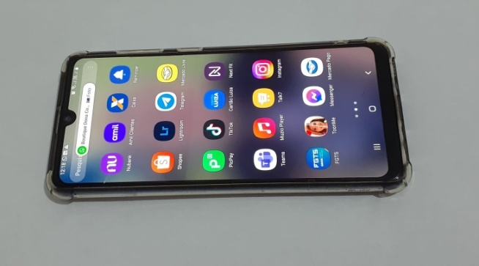  
Imagem 1: Usabilidade do aparelho

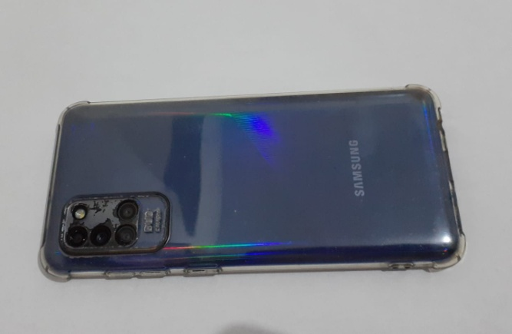

Imagem 2: Design do aparelho

## Onde encontrar

É encontrado em lojas físicas e online em todo o mundo.

# CONCLUSÃO

Tive um pouco de dificuldade para começar o trabalho, depois fluiu.

Aprendi, como fazer uma análise de um produto e que essa análise pode ser mais complexa do que podemos imaginar.

# REFERÊNCIAS BIBLIOGRÁFICAS

Goggle. https://www.tudocelular.com/Samsung/provas/n2039/Samsung-Galaxy-A31.html